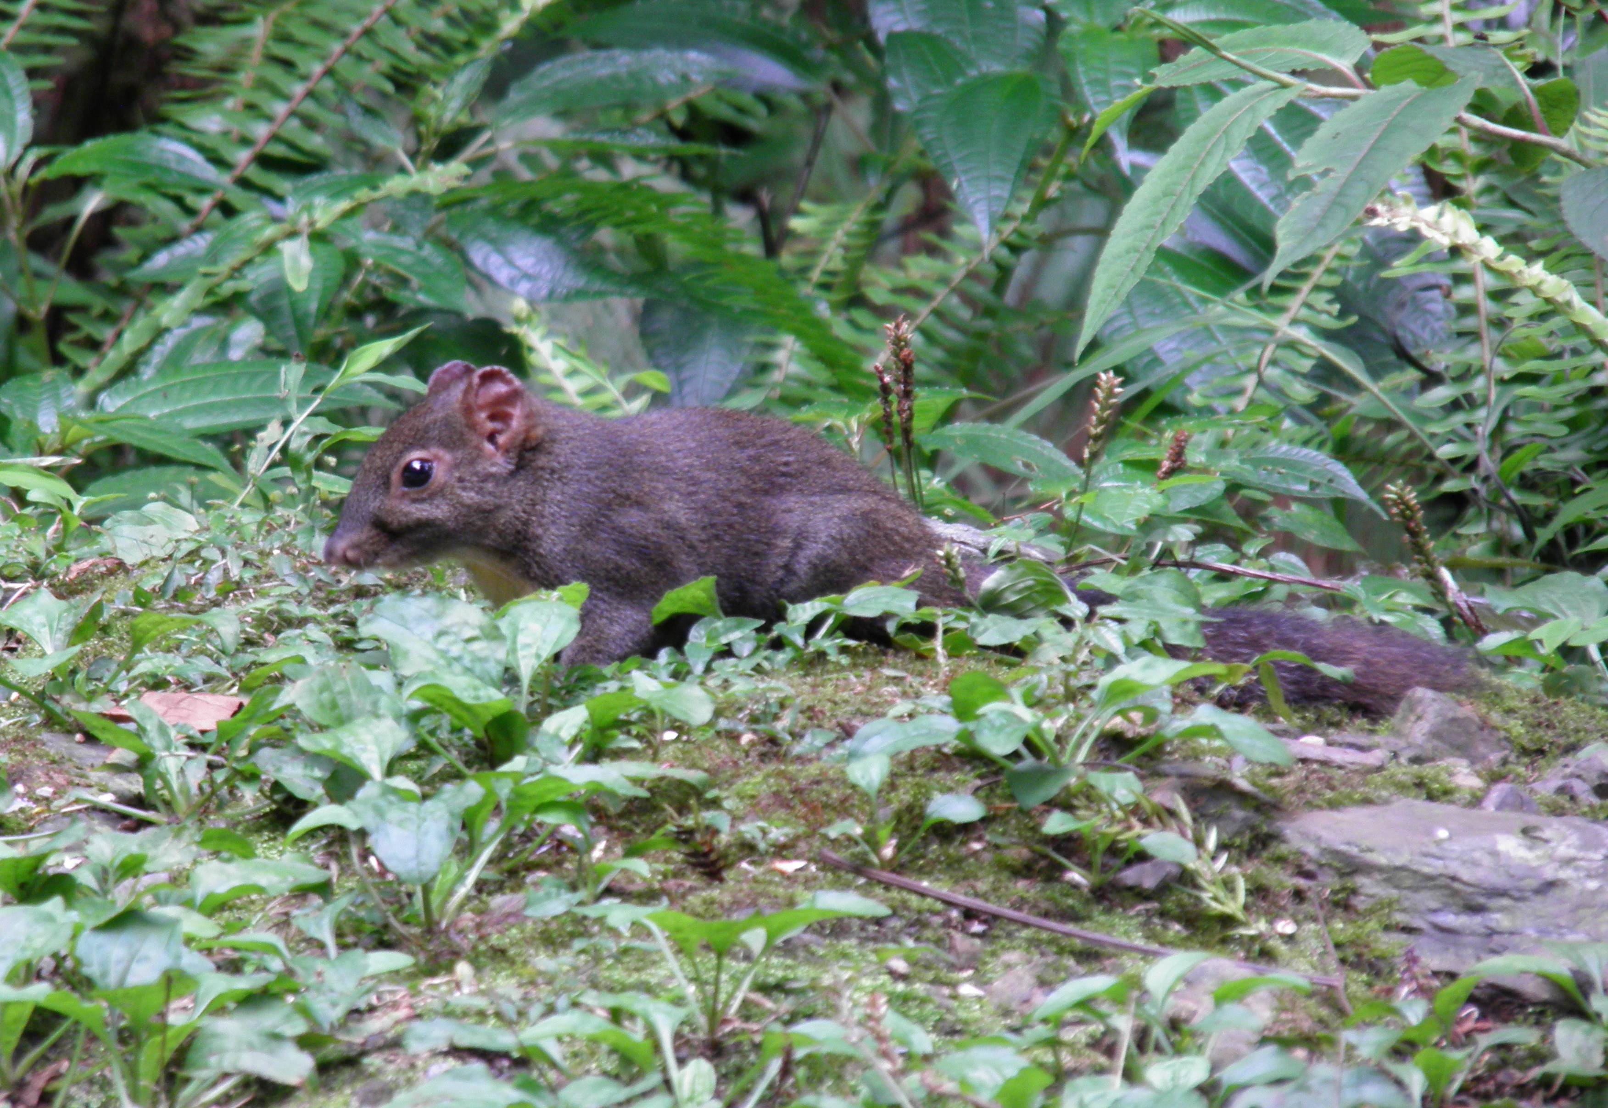
荷氏松鼠、長吻松鼠
科 別：囓齒目松鼠科長吻松鼠屬
拉丁學名：Dremomys pernyi Owstoni
英 文 名：Owston’s Squirrel
四縣腔名：長鼻肨尾鼠(cong pi pong mí cù)
海陸腔名：長鼻肨尾鼠(chong pī pong mùi chú)
六堆地區名：長鼻肨尾鼠(cong pi pong mí cù)

